课堂练习3 PostGIS

通过pgAdmin III创建数据库Ex3，并增加PostGIS扩展（create extension postgis）。

1. QGIS

从Natural Earth网站下载Admin 0 - Countries (5.11MB version 3.1.0)，网址为http://www.naturalearthdata.com/downloads/10m-cultural-vectors/。

将ne_10m_admin_0_countries.zip中的shapefile文件通过PostGIS shp Loader导入到数据库Ex3，在QGIS中显示国家地图，并添加国家标签。

检查内容：QGIS中显示国家图层，且有国家标签。

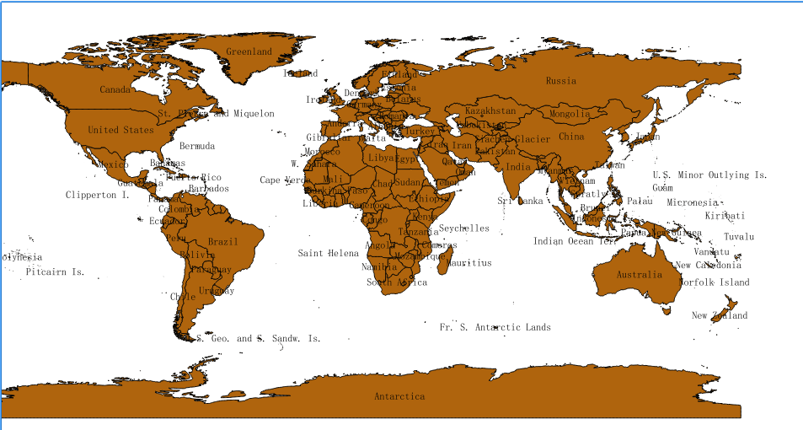

2. OpenStreetMap

通过OpenStreetMap网站（http://www.openstreetmap.org）下载你的家乡数据，在QGIS中显示点、线和面图层。

扩展：使用osm2pgsql将下载的家乡OSM数据导入PostgreSQL。

检查内容：QGIS中显示家乡的点、线和面图层。

3. 航班飞行轨迹

FlightAware网站（http://flightaware.com/）提供了全球航班的实时追踪和历史记录。航班飞行轨迹包括Code, Time, Position (Latitude, Longitude)，Height等信息。

完成PostGIS.ipynb中航班轨迹FlightTrack关系的创建，抓取一个杭州出发或达到的航班飞行轨迹,导入到FlightTrack关系，并通过display函数在OpenStreetMap中显示该航班轨迹。

检查内容：PostGIS.ipynb中显示航班轨迹。